**SCREEN FLOW - TÀI LIỆU THIẾT KẾ CƠ SỞ DỮ LIỆU**

Nhóm 13 - Thành viên nhóm

1. Nguyễn Hoàng Anh Quân - 17022691 (Nhóm trưởng)

2. Mai Thanh Thắng – 20078561

3. Lê Võ Minh Thuận – 19488031

4. Trần Bình Trọng – 20072511

*Tên ứng dụng:* **CHƯƠNG TRÌNH QUẢN LÝ BÁN HÀNG TẠI CỬA HÀNG BÁN QUẦN ÁO THỜI TRANG**

Thời gian thực hiện: Từ 24/08/2022 đến 26/10/2022 (10 tuần)

# **1. Screen Flow: Phân luồng màn hình của ứng dụng**

Hình : Sơ đồ phân luồng màn hình

# **2. Sơ đồ EER**

Hình : Sơ đồ EER

# **3. Sơ đồ Cơ sở dữ liệu**

Hình : Sơ đồ Cơ sở dữ liệu



# **4. Thiết kế giao diện của các màn hình**



## **4.1. Màn hình Bán hàngC:\Users\user\AppData\Local\Microsoft\Windows\INetCache\Content.Word\1.jpg**

Hình 4: Màn hình bán hàng

Ở màn hình này, người dùng sẽ tạo đơn hàng, thêm sản phẩm khách hàng mua, hệ thống tiến hành tạo hoá đơn theo đơn hàng.

_ Thông tin khách hàng (Hình 4 – mục 1):

+ Số điện thoại: tìm khách hàng theo số điện thoại nếu là khách cũ

+ Thông tin tên khách hàng, địa chỉ sẽ tự động nhập vào khi tìm theo số điện thoại

+ Nút “Khách mới” dung để thêm khách mới vào danh sách khách hàng khi khách hàng đó mua hàng lần đầu tiên tại cửa hàng. Khi nhấn nút thì sẽ mở một cửa sổ để nhập thông tin khách hàng

_ Thông tin sản phẩm (Hình 4 – mục 2):

+ Bảng sẽ hiển thị toàn bộ sản phẩm được nhập vào hệ thống, có các điều kiện lọc để tìm sản phẩm dễ dàng hơn

+ Thêm sản phẩm vào đơn hàng: Chọn 1 sản phẩm cần bán trong bảng, nhập số lượng sản phẩm cần bán và nhấn nút thêm thì khi đó sản phẩm được chọn tương ứng với số lượng sẽ được nhập vào đơn hàng

_Thông tin đơn hàng: (Hình 4 – mục 3):

+ Khi sản phẩm được thêm thì sẽ hiển thị trong bảng đơn hàng. Có các nút “Xoá” để loại bỏ sản phẩm khỏi đơn hàng, nút “Sửa” để cập nhật lại số lượng sản phẩm cần mua, nút “Đặt hàng” sẽ tạo ra hoá đơn với trạng thái “chưa thanh toán”

_Thông tin hoá đơn (Hình 4 – mục 4):

+ Khi đơn hàng được đặt thì sẽ hiển thị hoá đơn bên bảng hoá đơn với trạng thái “chưa thanh toán”, khi chọn một hoá đơn thì đơn chưa thanh toán sẽ hiển thị tổng tiền ở khung bên dưới và khi nhấn nút thanh toán thì sẽ mở 1 cửa sổ nhập tiền khách đưa, hệ thống sẽ tính toán ra số tiền thừa. Khi nhấn “Nhận đủ” thì chuyển trạng thái “đã thanh toán”, ngược lại sẽ đóng cửa sổ và không xảy ra gì khác.

+ Các nút xử lý hoá đơn (chỉ với trạng thái “chưa thanh toán”), nếu nhấn nút “Sửa” thì hệ thống sẽ huỷ hoá đơn đó và chuyển thông tin vào bảng đơn hàng để tiến hành chỉnh sửa, nếu nhấn nút xoá thì đơn hàng sẽ bị xoá luôn. Nút “Xem” để xem chi tiết các mặt hàng trong đơn, nút “In” để in hoá đơn

## **4.2 Màn hình đăng nhập**

Hình 5: Màn hình đăng nhập

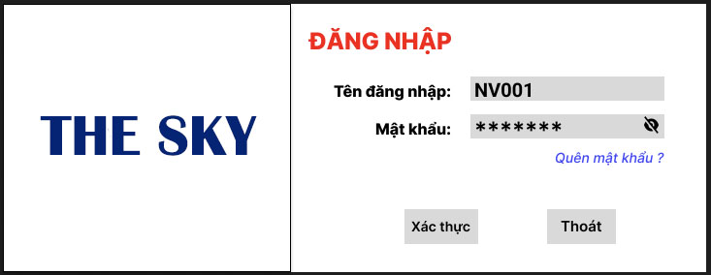

Trong màn hình đăng nhập ta sẽ xác thực quyền với tài khoản đăng nhập

_ Tên đăng nhập sẽ sử dụng mã nhân viên để đăng nhập, mật khẩu sẽ được tạo mặc định là “123456” khi nhân viên được thêm vào danh sách nhân viên

_ Có chức năng quên mật khẩu, sẽ xác thực qua số điện thoại hoặc email để thiết lập lại mật khẩu mặc định

_ Nút “Xác thực” giúp đăng nhập vào hệ thống, nút “Thoát” sẽ thoát hẳn chương trình

## **4.3 Màn hình thống kê**

Hình 6: Màn hình thống kê

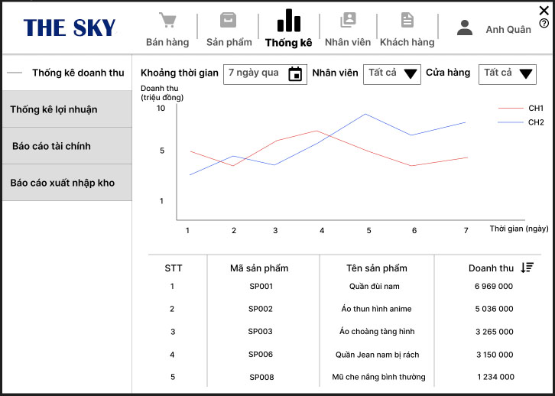

Ở màn hình này người dùng sẽ có thể, thống kê kết quả kinh doanh theo doanh thu hoặc theo lợi nhuận; xuất báo cáo tài chính, báo cáo xuất nhập kho khi cần. Ví dụ mẫu ở màn hình thống kê doanh thu, có thể thống kê trong khoảng thời gian tùy chọn bằng nút; lọc kết quả thống kê theo từng nhân viên hoặc từng cửa hàng.

_ Khi chọn các tiêu chí lọc ở các nút thì biểu đồ doanh thu sẽ thay đổi trực quan để người dùng dễ dàng so sánh và đánh giá, từ đó đưa ra các chiến lược kinh doanh hợp lí.

_ Bảng bên dưới mô tả doanh thu theo sản phẩm và có thể sắp xếp theo doanh thu từ cao xuống thấp hoặc ngược lại bằng nút bấm. Thống kê theo sản phẩm cũng bị ảnh hưởng bởi bộ lọc bên trên.

## **4.4 Màn hình quản lý tài khoảnC:\Users\user\AppData\Local\Microsoft\Windows\INetCache\Content.Word\4.jpg**

Hình : Màn hình quản lý tài khoản

Người dùng có thể xem thông tin về tài khoản của mình đang đăng nhập vào hệ thống ở màn hình này. Các thông tin hiển thị không thể tự sửa bởi người dùng như tên đăng nhập, tên, chức vụ, nơi làm việc. Các thông tin có thể tự chỉnh sửa như email, sđt hay đổi mật khẩu. Khi thực hiện chỉnh sửa bất kì thông tin nào thì hệ thống sẽ gửi một đoạn mã bảo mật về cả 2 phương thức liên lạc trên bao gồm email cũ và sđt cũ. Khi nhập đúng mã bảo mật thì mới chỉnh sửa được.

_ Nút ẩn hiện mật khẩu dùng để ẩn hiện mật khẩu khi cần tránh bị người khác nhìn thấy.

_ Nút “đổi mật khẩu” dùng để thực hiện đổi mật khẩu.

_ Nút “đăng xuất” dùng để đăng xuất khỏi tài khoản đang sử dụng.

## **4.5 Màn hình Quản lý sản phẩm**C:\Users\user\AppData\Local\Microsoft\Windows\INetCache\Content.Word\6.jpg

Hình 9: Màn hình thêm sản phẩm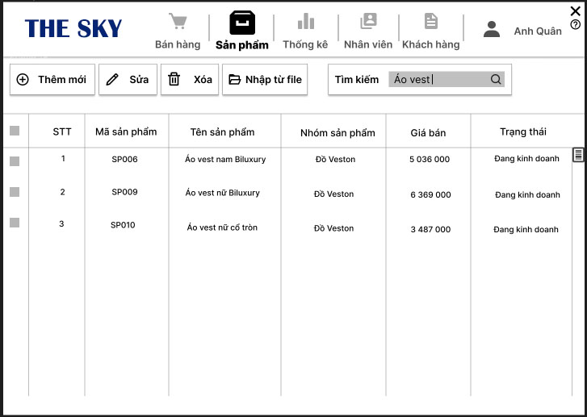

Hình 8: Màn hình chính quản lý sản phẩm

Ở màn hình hình 8, người dùng có thể xem tất cả các sản phẩm đã được lưu, với những thông tin như: Mã sản phẩm, Tên sản phẩm, Nhóm sản phẩm, Giá bán và Trạng thái.

* “Thêm mới”: xuất hiện trang thêm sản phẩm mới vào hệ thống.
* “Sửa”: cập nhật lại một số thông tin về sản phẩm.
* “Xóa”: khi chọn vào sản phẩm cần xóa.
* “Nhập từ file”: thêm số lượng lớn sản phẩm từ file theo định dạng nhất định.

“Tìm kiếm”: giúp người dùng tìm nhanh sản phẩm thông qua Mã sản phẩm, Tên sản phẩm, ...

Ở màn hình hình 9, người dùng nhập các thông số sản phẩm, nhấn “Lưu” để thông tin được lưu vào hệ thống.

* “Xóa rỗng”: xóa tất cả thông số hiện tại đã nhập hoặc chuẩn về mặc định.
* “Thoát”: thoát trang thêm sản phẩm.

## **4.6 Màn hình Quản lý khách hàng**C:\Users\user\AppData\Local\Microsoft\Windows\INetCache\Content.Word\7.jpg

Hình 10: Màn hình quản lý khách hàng

Người dùng có thể thực hiện chức năng thêm xóa sửa, xóa rỗng, tìm kiếm ở màn hình này.

_Khi ấn nút “thêm”phần mềm thông báo người dùng muốn thêm hay không? Nếu đồng ý hệ thống sẽ thực hiện thêm khách hàng xuống csdl đồng thời hiển thị thông tin khách hàng đó lên bảng. Nếu không người dùng quay lại trang quản lý khách hàng.

_Nút “sửa” dùng để thực hiện sửa khách hàng, khi ấn thông báo người dùng muốn sửa hay không? Nếu đồng ý thông tin được cập nhật xuống csdl đồng thời hiển thị thông tin khách hàng đó lên bảng. Chọn sửa dữ liệu bằng sự kiện click chuột lên hàng dữ liệu trong bảng, thông tin cần sửa sẽ hiển thị lên form nhập. Nếu không người dùng quay lại trang quản lý khách hàng.

_Nút “xóa” dùng để thực hiện xóa khách hàng, khi ấn thông báo người dùng có muốn xóa hay không, sau khi ấn xóa thông tin sẽ cập nhật xuống csdl và bảng. Nếu không ấn xóa người dùng quay lại trang quản lý khách hàng.

_Nút “xóa rỗng” dùng để xóa bỏ thao tác người dùng nhập trên form, khi ấn sẽ thông báo người dùng có đồng ý xóa rỗng hay không? Nếu đồng ý tất cả dữ liệu trên form sẽ bị xóa. Nếu không người dùng quay lại trang quản lý khách hàng.

## 4.7 Màn hình quản lý nhân viên

Hình 11: Màn hình quản lý nhân viên

Người dùng có thể thực hiện chức năng thêm xóa sửa, xóa rỗng, tìm kiếm ở màn hình này.

Khi ấn nút “thêm”phần mềm thông báo người dùng muốn thêm hay không? Nếu đồng ý hệ thống sẽ thực hiện thêm nhân viên xuống csdl đồng thời hiển thị thông tin nhân viên đó lên bảng. Nếu không người dùng quay lại trang quản lý nhân viên.

_Nút “sửa” dùng để thực hiện sửa nhân viên, khi ấn thông báo người dùng muốn sửa hay không? Nếu đồng ý thông tin được cập nhật xuống csdl đồng thời hiển thị thông tin nhân viên đó lên bảng. Chọn sửa dữ liệu bằng sự kiện click chuột lên hàng dữ liệu trong bảng, thông tin cần sửa sẽ hiển thị lên form nhập. Nếu không người dùng quay lại trang quản lý nhân viên.

_Nút “xóa” dùng để thực hiện xóa nhân viên, khi ấn thông báo người dùng có muốn xóa hay không, sau khi ấn xóa thông tin sẽ cập nhật xuống csdl và bảng. Nếu không ấn xóa người dùng quay lại trang quản lý nhân viên.

_Nút “xóa rỗng” dùng để xóa bỏ thao tác người dùng nhập trên form, khi ấn sẽ thông báo người dùng có đồng ý xóa rỗng hay không? Nếu đồng ý tất cả dữ liệu trên form sẽ bị xóa. Nếu không người dùng quay lại trang quản lý nhân viên.